Модель бизнес-процесса «Продажа товара клиенту» компании «Венета». Описание
Таблица 1: Основной процесс «Продаем товар клиенту»
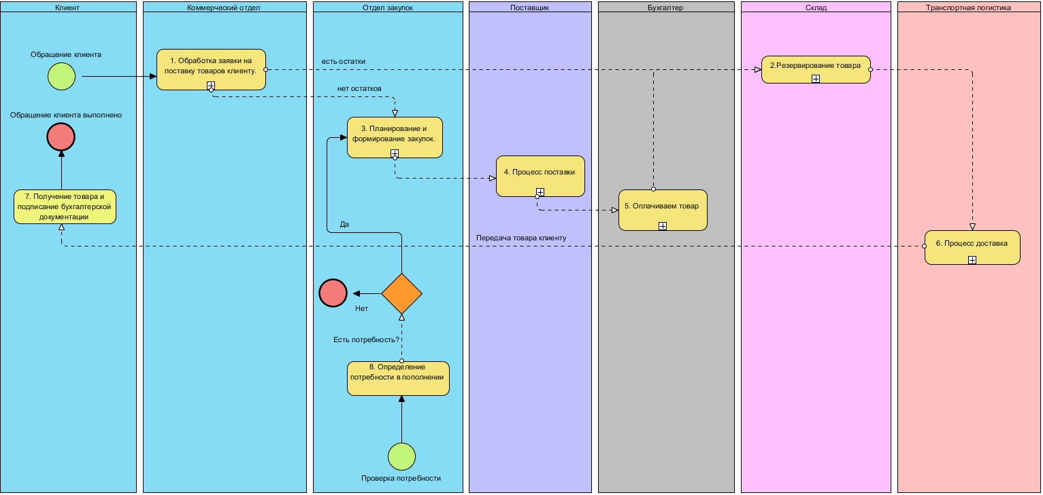

Цветографические обозначения:
- Действия или операции, которые в обязательном порядке должны быть реализованы в разрабатываемой системе;
- Действия или операции, которые предположительно или желательны к реализации в разрабатываемой системе;
- Действия или операции, находящиеся за пределами разрабатываемой информационной системы и не включаемые по результатам обследования в сферу автоматизации.

Схема и таблица 2: Шаги бизнес-процесса "Резервирование товара"

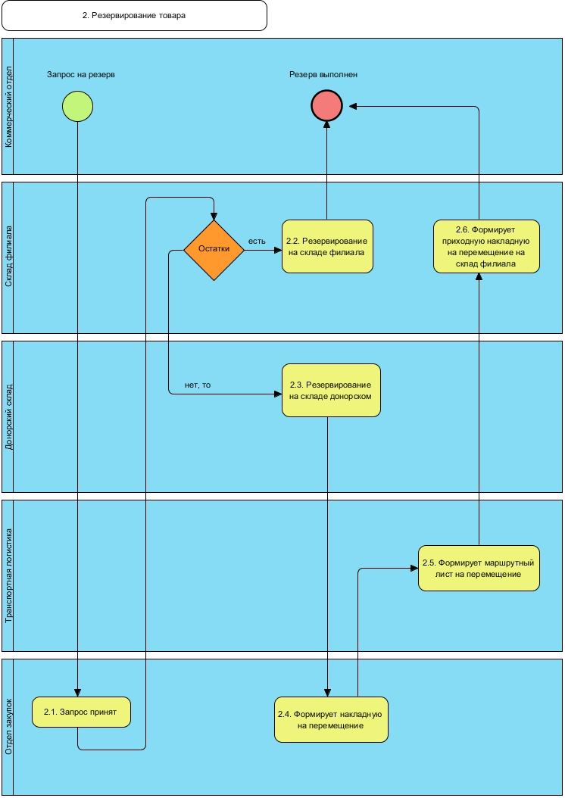
Шифр | Событие | Владелец события | Описание шага | В рамках SuD или за ее пределами? | Результат события | Комментарий | Документы на входе | Документы на выходе
2.1. | Запрос принят | Начальник отдела закупок | Начальник отдела закупок проверяет склад и условия для резервирования остатков на складе филиала товар с помощью ИС | В рамках разрабатываемой системы. | Принятый запрос |  | Заявка на поставку(оформлен), остаток(свободно), отчет Перечень позиций для заказа поставщику
2.2. | Резервирование на складе филиала | Начальник отдела закупок | Начальник отдела закупок резервирует на складе филиала товар с помощью ИС | В рамках разрабатываемой системы. | Зарезервированный товар на складе филиала |  | Заявка на поставку(оформлен), остаток(свободно) | Заявка на поставку(зарезервировано на складе), резерв(активно)
2.3. | Резервирование на донорском складе | Начальник отдела закупок | Начальник отдела закупок резервирует на донорском складе товар с помощью ИС | В рамках разрабатываемой системы. | Зарезервированный товар на донорском складе |  | Заявка на поставку(оформлен), остаток(свободно) | Заявка на поставку(зарезервировано на складе), резерв(активен), расходная накладная(не задан), накладная на перемещение(план)
2.4. | Формирует накладную на перемещение | Начальник отдела закупок | Начальник отдела закупок оформляет накладную на перемещение (от донорского склада до склада филиала). | В рамках разрабатываемой системы. | Оформленная накладная на перемещение |  | расходная накладная(не задан), накладная на перемещение(план), резерв(активен) | расходная накладная(оформлен), накладная на перемещение(оформлен), пункт назначения (не задан), резерв(снят)
2.5. | Формирует маршрутный лист на перемещение | Начальник отдела логистики | Начальник отдела логистики формирует маршрутный лист на перемещение | В рамках разрабатываемой системы. | Сформированный маршрутный лист |  | пункт назначения (не задан) | Маршрутный лист(оформлен), пункт назначения (оформлен)
2.6. | Формирует приходную накладную на перемещение на склад филиала | Начальник отдела закупок | Начальник отдела закупок формирует приходную накладную на склад филиала | В рамках разрабатываемой системы. | Сформированная приходная накладная | Если МЛ с транспотной компаний, то вносится сумма поставки | Маршрутный лист(выпонент), пункт назначения (выполнен),Приходная накладная(не задан) | Приходная накладная(оформлен), Заявка на платеж (подготовлен) – за товар  Заявка на платеж (подготовлен) за доставку товара транспортной компанией
Схема и таблица 3: Шаги бизнес-процесса "Планирование и процесс формирования закупок"
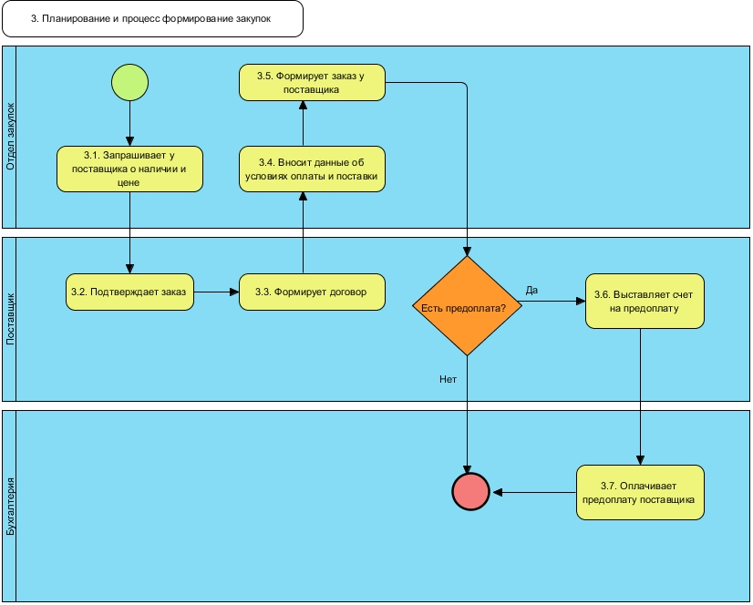

Шифр | Событие | Владелец события | Описание шага | В рамках SuD или за ее пределами? | Результат события | Комментарий | Документы на входе | Документы на выходе
3.1. | Запрашивает у поставщика о наличии и цене | Специалист отдела закупок | Специалист отдела закупок запрашивает цены и наличие товара у поставщика | В рамках разрабатываемой системы |  |  | Отчет “Перечень позиций для заказа поставщикам”, Заявка на поставку (оформлен), Заявка на закупку (подготовлен) *** для пополнения | Заказ поставщику (запрос)
3.2. | Подтверждает заказ | Поставщик | Поставщик подтверждает наличие товара и цены | За пределами разрабатываемой системы | Факт наличия товара и цены у поставщика | Корректировка списка в ИО Заказ поставщику(запрос)
3.3. | Формирует договор | Поставщик | Поставщик формирует договор на услуги | За пределами разрабатываемой системы.
3.4. | Вносит данные об условиях оплаты и поставки | Специалист отдела закупок | Специалист отдела закупок вносит данные в ИС об условиях оплате и поставки | В рамках разрабатываемой системы. |  |  | Договор(к утверждению ) | Договор(утвержден), Условия оплаты(оформлен)
3.5. | Формирует заказ поставщику | Специалист отдела закупок | Специалист отдела закупок формирует заказ у поставщика | За пределами разрабатываемой системы. | Сформированный заказ | Корректируем условие поставки – самовывоз или доставка ВС | Заказ поставщику (запрос), Заявка на поставку (оформлен), Заявка на закупку (подготовлен) | Заказ поставщику (подтвержден),  Заявка на закупку(оформлен), Заявка на поставку (заказ на закупку), пункт назначении (не задан) *** без предоплаты и самовывоза
3.6. | Выставляет счет на предоплату | Поставщик | Поставщик выставляет счет на предоплату | За пределами разрабатываемой системы. | Выставленный счет на предоплату |  | Заказ поставщику (подтвержден), Договор(утвержден) | Заявка на платеж(подготовлено)
3.7. | Оплачивает предоплату поставщика | Бухгалтер | Бухгалтер оплачивает предоплатный счет выставленный поставщиком | В рамках разрабатываемой системы. |  |  | Заявка на платеж(подготовлено) | Заявка на платеж(оплачено), пункт назначении (не задан) *** предоплата и самовывоз

Схема и таблица 4: Шаги бизнес-процесса "Процесс поставки"

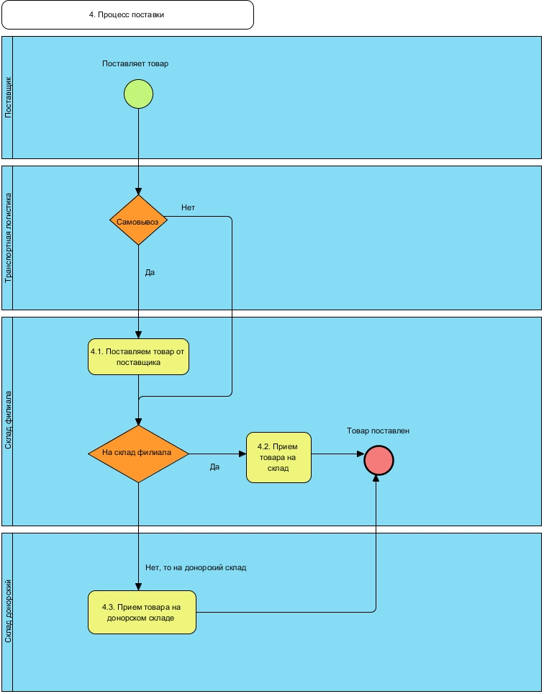
Шифр | Событие | Владелец события | Описание шага | В рамках SuD или за ее пределами? | Результат события | Комментарий | Документы на входе | Документы на выходе
4.1. | Поставляем товар от поставщика | Сотрудник отдела транспортной логистики | Поставляет товар, предназначенный для склада филиала, либо донорского | В рамках разрабатываемой системы. | Товар доставлен на склад филиала, либо на донорский |  | Пункт назначения не задан, Заказ поставщику (подтвержден) | Маршрутный лист(оформлен), пункт назначения(оформлен)
4.2. | Прием товара на склад | Сотрудник склада | Сотрудник склада принимает товар | В рамках разрабатываемой системы. | Товар получен и принят на склад |  | Заказ поставщику (подтвержден), Приходная накладная (не задан) – заполняем плановое кол-во в составе накладной, маршрутный лист оформлен (если самовывоз) | Приходная накладная(оформлен), резерв (активно), Заказ поставщику (поставлен), Заявка на платеж(подготовлен), Маршрутный лист выполнен
4.3. | Прием товара на донорском складе | Сотрудник склада | Сотрудник склада принимает товар | В рамках разрабатываемой системы. | Товар получен и принят на склад донорский |  | Заказ поставщику (подтвержден), Приходная накладная (не задан) – заполняем плановое кол-во в составе накладной, Маршрутный лист (оформлен ) | Приходная накладная(оформлен), резерв (активно), Заказ поставщику (поставлен), Заявка на платеж(подготовлен) – за товар, Расходная накладная (не задан), Накладная на пермещение(план)

Изменения в структуре данных
Заказ поставщику (Было Подтверждение о поставке)
Название | Тип данных | Системное наименование
Филиал | Значение из словаря "VS_FILIAL" | FILIAL
Категория подразделения | Значение из словаря "VS_PODR_CATEG" | PODR_KATEG
Поставщик | Ссылочный | CONFIRM-REF-SUPPLYER
По договору | Ссылочный | CONFIRM-REF-DOG_PPROD
Заявки на поставку | Ссылочный [множ.] | CONFIRM-REF-ORDER_POST
Список заказанных позиций | Ссылочный [множ.] | CONFIRM-REF-APPLY_NOM
Дата подтверждения | Дата (ДД.ММ.ГГГГ) | DATE_CONFIRM
Плановая дата поставки | Дата (ДД.ММ.ГГГГ) | DATE_DELIVERY
Доставка поставщиком | Да/нет | IS_DELIVERY
Приходная накладная | Ссылочный | CONFIRM-REF-NAKL
Функция на создан | Системная функция "DOCF_CONFIRM_CR" | F_CR
Функция на Запрос | Системная функция "DOCF_CONFIRM_REQ" | F_REQ
Функция на Подтвержден | Системная функция "DOCF_CONFIRM_END" | F_END
Функция на поставлен | Системная функция "DOCF_CONFIRM_DONE" | F_DONE
Заявка на платеж | Ссылочный [множ.] | CONFIRM-REF-APPLY_PLAT
Экспедиция | Обратная ссылка | CONFIRM-BREF-TRACE_CH

Статусы:
Название | Системное наименование
запрос | CONFIRM_REQ
подтвержден | CONFIRM_END
аннулирован | CONFIRM_NULL
подготовлен | CONFIRM_PREPARE
поставлен | CONFIRM_DONE
оплачено | CONFIRM_PAYED

Пункт назначения
Название | Тип данных | Системное наименование
Клиент | Ссылочный | TRACE_CH-REF-CLIENT
Адрес отгрузки/поставки | Ссылочный | TRACE_CH-REF-ADRESS
Юр. лицо | Ссылочный | TRACE_CH-REF-LEG_PERSON
Поставщик | Ссылочный | TRACE_CH-REF-SUPPLYER
Адрес поставщика | Ссылочный | TRACE_CH-REF-ADRESS_1
Юр. лицо поставщика | Ссылочный | TRACE_CH-REF-LEG_PERSON_1
Контактное лицо | Ссылочный [множ.] | TRACE_CH-REF-PERSON
Ответственный менеджер | Ссылочный | TRACE_CH-REF-EMPLOYEE
Задания | Значение из словаря "VS_EXPED" [множ.] | AIMS
Примечание | Текстовый | PRIM_LOGIST
Дата создания задания | Полный (ДД.ММ.ГГГГ, чч:мм:сс) | DATE_CREATE
Отложен до | Дата (ДД.ММ.ГГГГ) | DELAY_DATE
№ в маршр. листе | Стандартная запись числа | NOM
Время прибытия | Время (час:мин:сек) | TIME_IN
Время отъезда | Время (час:мин:сек) | TIME_OUT
Половина дня | Стандартная запись числа | POLOVINA
Дополнительные указания | Текстовый | COMMENTS
Статус клиента | Текстовый | CLIENT_STATE
Готовые работы | Ссылочный [множ.] | TRACE_CH-REF-ZAKAZ
Оригиналы на складе | Ссылочный [множ.] | TRACE_CH-REF-ORDER_POST
Забрать работу | Ссылочный [множ.] | TRACE_CH-REF-ORDER_USL
Забрать работу по ремонту | Ссылочный [множ.] | TRACE_CH-REF-ORDER_MASTER_1
Готовые заявки на ремонт техники | Ссылочный [множ.] | TRACE_CH-REF-ORDER_MASTER
Доставка документов | Ссылочный [множ.] | TRACE_CH-REF-APPLY_DOC
Заявка на скупку | Ссылочный [множ.] | TRACE_CH-REF-ORDER_BUY
Заказ поставщику | Ссылочный [множ.] | TRACE_CH-REF-CONFIRM
К маршрутному листу | Обратная ссылка | TRACE_CH-BREF-TRACE
По заявке от клиента | Ссылочный [множ.] | TRACE_CH-REF-APPLY
Распечатать документы | Да/нет | PRINT_DOC
Срочно | Да/нет | EXPRESS
Примечание для водителя из Клиента | Текстовый [множ.] | V_P-DRIVER-CLIENT

Статусы:
Название | Системное наименование
подготовлен | TRACE_CH_PREPARE
срочно | TRACE_CH_EXPRESS
отгрузка готовой продукции | TRACE_GP
оформлен | TRACE_CH_1
самовывоз | TRACE_CH_SAM
выполнен | TRACE_CH_2
отложен | TRACE_CH_4
не выполнен | TRACE_CH_3
аннулирован | TRACE_CH_ANNUL

Накладная на перемещение (для перемещения на донорский склад)
Название | Тип данных | Системное наименование
Дата | Дата (ДД.ММ.ГГГГ) | DATE
Тип накладной | Значение из словаря "STORE_TRANS_TYPE" | TYPE
Склад отправитель | Ссылочный | NAKL_TRANS-REF-STORE
С пункта хранения | Ссылочный | NAKL_TRANS-REF-STORE_LOCAL
Склад получатель | Ссылочный | NAKL_TRANS-REF-STORE_1
В пункт хранения | Ссылочный | NAKL_TRANS-REF-STORE_LOCAL_1
Расходная накладная | Ссылочный | NAKL_TRANS-REF-NAKL
Приходная накладная | Ссылочный | NAKL_TRANS-REF-NAKL_1
Пункт назначения | Ссылочный | NAKL_TRANS-REF-TRACE_CH

Статусы:
Название | Системное наименование
план | NAKL_TRANS_PLAN
оформлено | NAKL_TRANS_FORM
выполнено | NAKL_TRANS_DONE

Маршрутный лист
Название | Тип данных | Системное наименование
Номер | Счетчик | NUM
Место выезда | Значение из словаря "VS_STORE" | OUT_PLACE
Диспетчер | Ссылочный | TRACE-REF-EMPLOYEE_1
Водитель | Ссылочный | TRACE-REF-EMPLOYEE
Транспортное средство | Ссылочный | TRACE-REF-TRANSPORT
Маршрут | Ссылочный [множ.] | TRACE-REF-TRACE_CH
Выезд по графику | Полный (ДД.ММ.ГГГГ, чч:мм:сс) | OUT_PLAN
Возврат по графику | Полный (ДД.ММ.ГГГГ, чч:мм:сс) | IN_PLAN
Выезд по факту | Полный (ДД.ММ.ГГГГ, чч:мм:сс) | OUT_FACT
Возврат по факту | Полный (ДД.ММ.ГГГГ, чч:мм:сс) | IN_FACT
Спидометр выезд | Стандартная запись числа | OUT_SPEED
Спидометр возврат | Стандартная запись числа | IN_SPEED
Общий пробег | Стандартная запись числа | LENGTH
Экспедитор | Ссылочный | TRACE-REF-EXPEDITOR
Юр. лицо экспедитора | Ссылочный | TRACE-REF-LEG_PERSON
Стоимость оказанных услуг экспедитором c НДС | Денежный | PRICE_EXPEDITOR
Заявка на платеж | Обратная ссылка | TRACE-BREF-APPLY_PLAT

Статусы:
Название | Системное наименование
оформлен | TRACE_1
выполнен | TRACE_2
отменен | TRACE_3

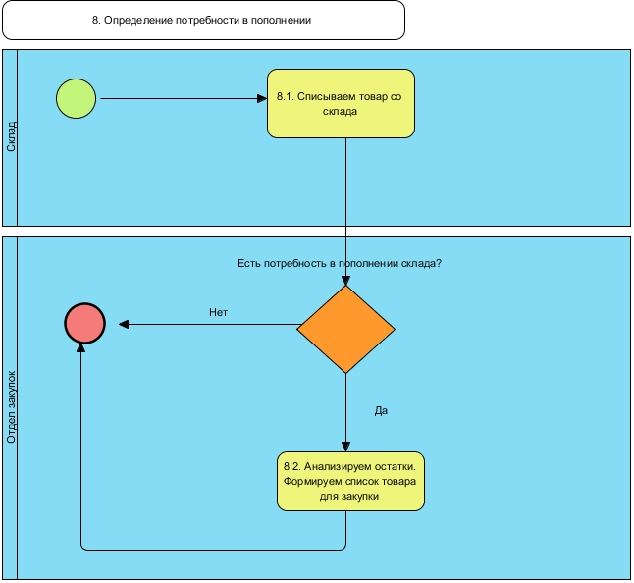
Шифр | Событие | Владелец события | Описание шага | В рамках SuD или за ее пределами? | Результат события | Комментарий | Документы на входе | Документы на выходе
8.1. | Списываем товар со склада | Сотрудник склада | Сотрудник склада списывает товар со склада | В рамках разрабатываемой системы. | Списанный товар |  | Расходная накладная | Расходная накладная (оформлен)
8.2. | Анализируем остатки. Формируем список товара для закупки | Начальник отдела закупок | Начальник отдела закупок анализирует количество остатков, на основе анализе формирует список товара для закупки. | В рамках разрабатываемой системы. | Сформированный товар для закупок | Формирутся Заявка на поставку от юр. лица филиала | Расходная накладная (оформлен) | Заявка от клиента (оформлен), Заявка на поставку (оформлен)

